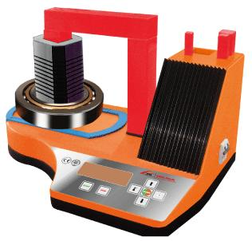
AUELY-40N新款静音轴承加热器(09年新款)

上海轴承研究所、上海交通大学，携手倾力打造。

技术参数：
功率：3.6kVA
电压/频率：220V/ 50-60HZ
加热器重量：22KG
加热最大轴承重量：50KG
可加热轴承最小内径：20mm
可加热轴承最大外径：480mm
垂直加热宽度(B)≤120mm
水平加热宽度(B)≤190mm
温度模式：40～240 ℃
外形尺寸：508X370X340

附件：
标准加热杆 最小加热内径(d)
10×10×250 20mm
20×20×250 30mm
30×30×250 45mm
45×45×250 60mm

我们的目标：做中国最好的轴承加热器！
2、创新功能：
a、 自动消磁/手动消磁
b、 加热模式下可切换查看加热时间和实时温度
c、 外置感应线圈，加热更省时节能
d、＊记忆前次设定温度/时间（电源关闭数据不丢失）
（＊于2008年1月1日起推出）

3、安全保证
a，欧盟CE认证
b，国际ISO9001认证
C，委托上海质量监督局实时抽查。

宁波利德亚太仪器设备有限公司
宁波（骆驼）机电工业园区荣吉路
电话：0574-82699700
传真：0574-56877557
手机：15968445451
Q Q： 37518088
E-MAIL: yjh.37@173.com
网站：http://www.lstime.com
http://www.leadsun-china.com

